СОДЕРЖАНИЕ

Лабораторная работа № 1. Оценка эффективности действия защитного заземления ……….…………………………………………………………………..4

1.1. Цель работы……………………………………………….…...….…………4
1.2. Краткая теоретическая часть…………………………........……..................4
1.3. Описание лабораторного стенда …………………………..……………...11
1.4. Содержание работы ………………………………………..…..…………..13
1.5. Порядок выполнения работы…………………………….…….….............13
1.6. Форма отчета ……………………………………………………….............16
1.7. Контрольные вопросы……………………………………………………...17

Лабораторная работа № 2. Оценка эффективности действия защитного зануления……………………………………………………………………………18

2.1. Цель работы…………………………………………….…………………..18
2.2. Краткая теоретическая часть ……………………………………………...18
2.3. Содержание работы………………………………………………………...24
2.4. Порядок выполнения работы………………………….…………………..24
2.5. Форма отчета………………………………………………………………..27
2.6. Контрольные вопросы……………………………………………………...28

Литература…………………………………………………………………………..28

Лабораторная работа № 1
ОЦЕНКА ЭФФЕКТИВНОСТИ ДЕЙСТВИЯ ЗАЩИТНОГО ЗАЗЕМЛЕНИЯ

1.1. ЦЕЛЬ РАБОТЫ
Целью работы является оценка эффективности действия защитного заземления в электроустановках, питающихся от трехфазных трехпроводных сетей с изолированной нейтралью и трехфазных пятипроводных сетей с заземленной нейтралью напряжением до 1 кВ.

1.2. КРАТКАЯ ТЕОРЕТИЧЕСКАЯ ЧАСТЬ

1.2.1. Виды заземления

Заземление — это преднамеренное соединение нетоковедущих элементов оборудования, которые в результате пробоя изоляции могут оказаться под напряжением, с землёй.
Заземление состоит из заземлителя (проводящей части или совокупности соединенных между собой проводящих частей, находящихся в электрическом контакте с землей непосредственно или через промежуточную проводящую среду) и заземляющего проводника, соединяющего заземляемое устройство с заземлителем. Заземлитель может быть простым металлическим стержнем (чаще всего стальным, реже медным) или сложным комплексом элементов специальной формы. Качество заземления определяется значением электрического сопротивления цепи заземления, которое можно снизить, увеличивая площадь контакта или проводимость среды — используя множество стержней, повышая содержание солей в земле и т.д.
Защитное заземление – преднамеренное электрическое соединение с землей или ее эквивалентом металлических нетоковедущих частей, которые могут оказаться под напряжением вследствие замыкания на корпус и по другим причинам (индуктивное влияние соседних токоведущих частей, вынос потенциала, разряд молнии и т. п.).
Эквивалентом земли может быть вода реки или моря, каменный уголь в карьерном залегании и т. п.
Назначение защитного заземления — устранение опасности поражения током в случае прикосновения к корпусу электроустановки и к другим нетоковедущим металлическим частям, оказавшимся под напряжением вследствие замыкания на корпус и по другим причинам.
Защитное заземление следует отличать от других видов заземления, например, рабочего заземления и заземления молниезащиты.
Рабочее заземление — преднамеренное соединение с землей отдельных точек электрической цепи, например, нейтральных точек обмоток генераторов, силовых и измерительных трансформаторов, дугогасящих аппаратов, реакторов поперечной компенсации в дальних линиях электропередачи, а также фазы при использовании земли в качестве фазного или обратного провода. Рабочее заземление предназначено для обеспечения надлежащей работы электроустановки в нормальных или аварийных условиях и осуществляется непосредственно (т. е. путем соединения проводником заземляемых частей с заземлителем) или через специальные аппараты — пробивные предохранители, разрядники, резисторы и т. п.
Заземление молниезащиты — преднамеренное соединение с землей молниеприемников и разрядников в целях отвода от них токов молнии в землю.
Принцип действия защитного заземления — снижение до безопасных значений напряжений прикосновения и шага, обусловленных замыканием на корпус и другими причинами. Это достигается путем уменьшения потенциала заземленного оборудования (уменьшением сопротивления заземлителя), а также путем выравнивания потенциалов основания, на котором стоит человек, и заземленного оборудования (подъемом потенциала основания, на котором стоит человек, до значения, близкого к значению потенциала заземленного оборудования).
В случае, когда корпус электроустановки не заземлен, прикосновение к корпусу электроустановки так же опасно, как и прикосновение к фазному проводу сети.
В случае, когда корпус электроустановки заземлен (рис.1), напряжение корпуса электроустановки относительно земли уменьшится и станет равным:
(1)
Напряжение прикосновения и ток через тело человека в этом случае будут определяться по формулам:
(2)
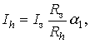 (3)
где α₁- коэффициент напряжения прикосновения.
Уменьшая значение сопротивления заземлителя к растеканию тока R_{З}, можно уменьшить напряжение корпуса электроустановки относительно земли, в результате чего уменьшаются напряжение прикосновения и ток через тело человека.
Заземление будет эффективным лишь в том случае, если ток замыкания на землю I_{З} практически не увеличивается с уменьшением сопротивления заземлителя. Такое условие выполняется в сетях с изолированной нейтралью (типа IT) напряжением до 1 кВ, так как в них ток замыкания на землю в основном определяется сопротивлением изоляции проводов относительно земли, которое значительно больше сопротивления заземлителя (рис.1).
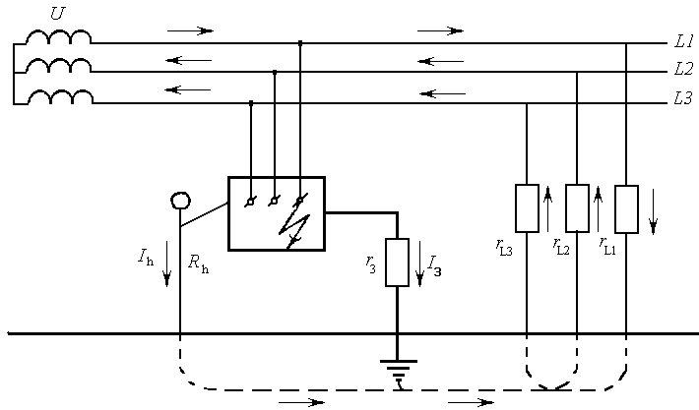
Рис.1. Схема сети с изолированной нейтралью (типа IT) и защитным заземлением электроустановки
В сетях переменного тока с заземленной нейтралью напряжением до 1 кВ защитное заземление в качестве основной защиты от поражения электрическим током при косвенном прикосновении не применяется, т.к. оно не эффективно (рис.2).
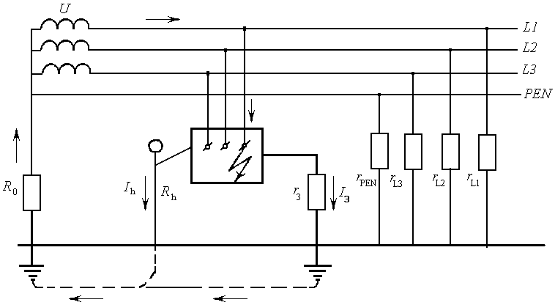
Рис.2. Схема сети с заземленной нейтралью и защитным заземлением потребителя электроэнергии
Область применения защитного заземления:
- электроустановки напряжением до 1 кВ в трехфазных трехпроводных сетях переменного тока с изолированной нейтралью (система IT);
- электроустановки напряжением до 1 кВ в однофазных двухпроводных сетях переменного тока, изолированных от земли;
- электроустановки напряжением до 1 кВ в двухпроводных сетях постоянного тока с изолированной средней точкой обмоток источника тока (система IT);
- электроустановки в сетях напряжением выше 1 кВ переменного и постоянного тока с любым режимом нейтрали или средней точки обмоток источников тока.

1.2.2. Типы заземляющих устройств

Заземляющим устройством называется совокупность заземлителя и заземляющих проводников.
В зависимости от места размещения заземлителя относительно заземляемого оборудования различают два типа заземляющих устройств: выносное и контурное.
Выносное заземляющее устройство (рис. 3) характеризуется тем, что заземлитель вынесен за пределы площадки, на которой размещено заземляемое оборудование, или сосредоточен на некоторой части этой площадки. Поэтому выносное заземляющее устройство называют также сосредоточенным.
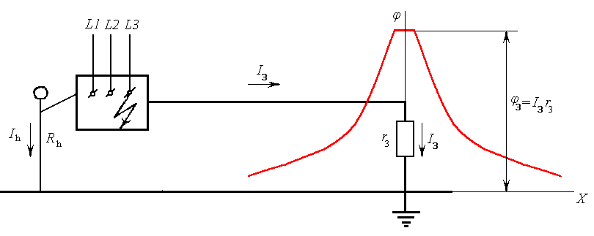
Рис.3. Выносное заземляющее устройство

Существенный недостаток выносного заземляющего устройства – отдаленность заземлителя от защищаемого оборудования, вследствие чего на всей или на части защищаемой территории коэффициент прикосновения a₁=1. Поэтому заземляющие устройства этого типа применяются лишь при малых токах замыкания на землю, в частности, в установках до 1000 В, где потенциал заземлителя не превышает значения допустимого напряжения прикосновения U_{пр.доп} (с учетом коэффициента напряжения прикосновения, учитывающего падение напряжения в сопротивлении растеканию основания, на котором стоит человек, α₂):
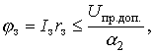 (4)

где I_{з} – ток, стекающий в землю через заземляющее устройство;
r_{з} – сопротивление растеканию тока заземляющего устройства.
Кроме того, при большом расстоянии до заземлителя может значительно возрасти сопротивление заземляющего устройства в целом за счет сопротивления заземляющего проводника.
Достоинством выносного заземляющего устройства является возможность выбора места размещения электродов заземлителя с наименьшим сопротивлением грунта (сырой, глинистый, в низинах и т. п.).
Необходимость в устройстве выносного заземления может возникнуть в следующих случаях:
- при невозможности по каким-либо причинам разместить заземлитель на защищаемой территории;
- при высоком сопротивлении земли на данной территории (например, песчаный или скалистый грунт) и наличии вне этой территории мест со значительно лучшей проводимостью земли;
- при рассредоточенном расположении заземляемого оборудования (например, в горных выработках) и т. п.
Контурное заземляющее устройство (рис. 4) характеризуется тем, что электроды его заземлителя размещаются по контуру (периметру) площадки, на которой находится заземляемое оборудование, а также внутри этой площадки. Часто электроды распределяются на площадке по возможности равномерно, и поэтому контурное заземляющее устройство называется также распределенным.
Безопасность при распределенном заземляющем устройстве может быть обеспечена не только уменьшением потенциала заземлителя, но и выравниванием потенциалов на защищаемой территории до таких значений, чтобы максимальные напряжения прикосновения и шага не превышали допустимых. Это достигается за счет соответствующего размещения одиночных заземлителей на защищаемой территории.

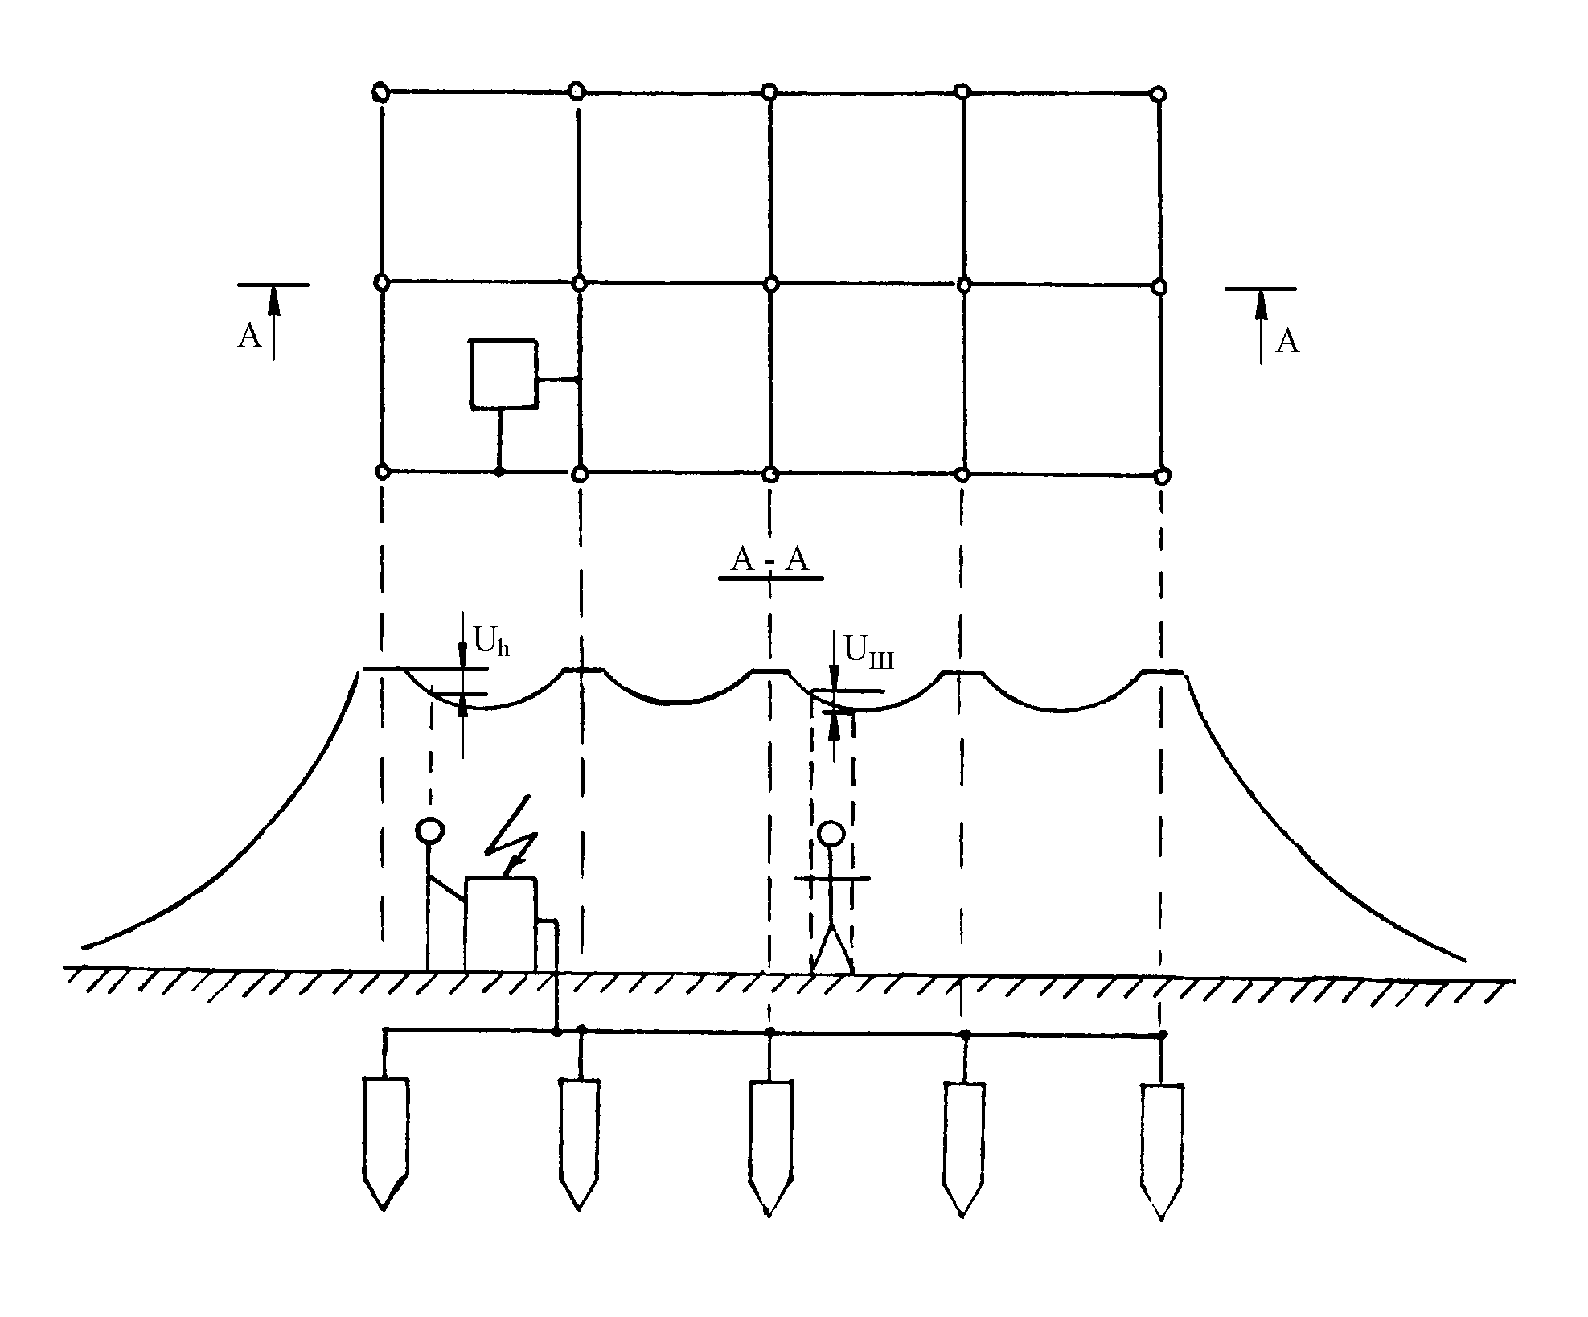
Рис. 4. Контурное заземляющее устройство

1.2.3. Выполнение заземляющих устройств

Различают заземлители искусственные, предназначенные исключительно для целей заземления, и естественные – сторонние проводящие части, находящиеся в электрическом контакте с землей непосредственно или через промежуточную проводящую среду, используемые для целей заземления.
Для искусственных заземлителей применяют обычно вертикальные и горизонтальные электроды.
В качестве естественных заземлителей могут использоваться: проложенные в земле водопроводные и другие металлические трубы (за исключением трубопроводов горючих жидкостей, горючих или взрывоопасных газов); обсадные трубы артезианских колодцев, скважин, шурфов и т. п.; металлические и железобетонные конструкции зданий и сооружений, имеющие соединения с землей; свинцовые оболочки кабелей, проложенных в земле; металлические шпунты гидротехнических сооружений и т. п.
Расчет защитного заземления имеет целью определить основные параметры заземления – число, размеры и порядок размещения одиночных заземлителей и заземляющих проводников, при которых напряжения прикосновения и шага в период замыкания фазы на заземленный корпус не превышают допустимых значений.
Для расчета заземления необходимы следующие сведения:
1) характеристика электроустановки — тип установки, виды основного оборудования, рабочие напряжения, способы заземления нейтралей трансформаторов и генераторов и т. п.;
2) план электроустановки с указанием основных размеров и размещения оборудования;
3) формы и размеры электродов, из которых предусмотрено соорудить проектируемый групповой заземлитель, а также предполагаемая глубина погружения их в землю;
4) данные измерений удельного сопротивления грунта на участке, где должен быть сооружен заземлитель, и сведения о погодных (климатических) условиях, при которых производились эти измерения, а также характеристика климатической зоны. Если земля принимается двухслойной, то необходимо иметь данные измерений удельного сопротивления обоих слоев земли и толщины верхнего слоя;
5) данные о естественных заземлителях: какие сооружения могут быть использованы для этой цели и сопротивления их растеканию тока, полученные непосредственным измерением. Если по каким-либо причинам измерить сопротивление естественного заземлителя невозможно, то должны быть представлены сведения, позволяющие определить это сопротивление расчетным путем;
6) расчетный ток замыкания на землю. Если ток неизвестен, то его вычисляют обычными способами;
7) расчетные значения допустимых напряжений прикосновения (и шага) и время действия защиты, в случае если расчет производится по напряжениям прикосновения (и шага).
Расчет заземления производится обычно для случаев размещения заземлителя в однородной земле. В последние годы разработаны и начали применяться инженерные способы расчета заземлителей в многослойном грунте.
При расчете заземлителей в однородной земле учитывается сопротивление верхнего слоя земли (слоя сезонных изменений), обусловленное промерзанием или высыханием грунта. Расчет производят способом, основанным на применении коэффициентов использования проводимости заземлителя и называемым поэтому способом коэффициентов использования. Его выполняют как при простых, так и при сложных конструкциях групповых заземлителей.
При расчете заземлителей в многослойной земле обычно принимают двухслойную модель земли с удельными сопротивлениями верхнего и нижнего слоев r₁, и r₂ соответственно и толщиной (мощностью) верхнего слоя h₁. Расчет производится способом, основанным на учете потенциалов, наведенных на электроды, входящие в состав группового заземлителя, и называемым поэтому способом наведенных потенциалов. Расчет заземлителей в многослойной земле более трудоемкий. Вместе с тем он дает более точные результаты. Его целесообразно применять при сложных конструкциях групповых заземлителей, которые обычно имеют место в электроустановках с эффективно заземленной нейтралью, т.е. в установках напряжением 110 кВ и выше.
При расчете заземляющего устройства любым способом необходимо определить для него требуемое сопротивление.
Определение требуемого сопротивления заземляющего устройства производят в соответствии с ПУЭ.
Для установок напряжением до 1 кВ сопротивление заземляющего устройства, используемого для защитного заземления открытых проводящих частей в системе типа IT, должно соответствовать условию:
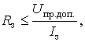 (5)

где R_{з} - сопротивление заземляющего устройства, Ом;
U_{пр.доп} – напряжение прикосновения, значение которого принимается равным 50 в;
I_{з} – полный ток замыкания на землю, А.

Как правило, не требуется принимать значение сопротивления заземляющего устройства менее 4 Ом. Допускается сопротивление заземляющего устройства до 10 Ом, если соблюдено приведенное выше условие, а мощность трансформаторов и генераторов, питающих сеть, не превышает 100 кВА, в том числе суммарная мощность трансформаторов и (или) генераторов, работающих параллельно.
Для установок напряжением выше 1 кВ сопротивление заземляющего устройства должно соответствовать:
- 0,5 Ом при эффективно заземленной нейтрали (т. е. при больших токах замыкания на землю);
- 250/I_{з} , но не более 10 Ом при изолированной нейтрали (т. е. при малых токах замыкания на землю) и условии, что заземлитель используется только для электроустановок напряжением выше 1000 В.
В этих выражениях I_{з} — расчетный ток замыкания на землю.
В процессе эксплуатации может произойти повышение сопротивления растеканию тока заземлителя сверх расчетного значения, поэтому необходимо периодически контролировать значение сопротивления заземлителя.

1.3. ОПИСАНИЕ ЛАБОРАТОРНОГО СТЕНДА

Лабораторный стенд представляет собой модель электрической сети с источником питания, электропотребителями, средствами защиты и измерительными приборами. В качестве источника питания используется трехфазный трансформатор. Стенд включается трехфазным автоматом S2 – положение I. При этом загораются индикаторы желтого, зеленого и красного цветов, расположенные рядом с фазными проводами А,В,С. Режим нейтрали сети измеряется переключателем S1, где правое положение соответствует режиму заземленной нейтрали, а левое положение режиму изолированной нейтрали. Нейтральная точка заземляется через сопротивление R0 = 4 Ом. С помощью переключателя S3 подключается нулевой рабочий проводник (N-проводник). Переключатель S4 предназначен для подключения нулевого защитного проводника (PE-проводника). Верхнее значение переключателей означает наличие пятипроводной сети, нижнее положение – трехпроводной сети.
Сопротивление фазных проводов сети и N-провода относительно земли смоделированы сосредоточенными сопротивлениями RA, RB, RC, RN. В данном стенде моделируется только активная составляющая полного сопротивления, причем используется случай симметричной проводимости проводов относительно земли, то есть RA=RB=RC=RN. Значения указанных сопротивлений сменяются пятипозиционным переключателем S18 в зависимости от варианта.
Электропотребители на мнемосхеме показаны в виде их корпусов. Потребители «корпус 1» и «корпус 2» являются трехфазными и подключены к сети через автоматические подключатели S5 и S10 соответственно. Положение I означает включение автоматов, при этом напряжение подается на потребители. Электропотребитель «корпус 3» является однофазным, выполненным по классу 1 защиты от поражения электрическим током.
Лабораторный стенд позволяет моделировать два способа защиты: защитное заземление и зануление. Подключение корпусов 1 и 2 к PE проводнику осуществляется переключателями S8 и S14 соответственно. Правое положение переключателей означает, что корпуса занулены. Сопротивление фазного провода от нейтральной точки до 2 корпуса не изменяется и имеет RФ = 0,1 Ом, распределенное равномерно на двух участках провода. Сопротивление PE-проводника может изменяться с помощью трехпозиционного переключателя S6, причем сопротивления участков «нейтраль» - «корпус 1» и «корпус 1» - «корпус 2» равны и принимают значения 0,1; 0,2; 0,5 Ом. Обрыв РЕ-проводника между точками подсоединения корпусов 1 и 2 имитируется с помощью переключателя S12 , нижнее положение которого соответствует обрыву проводника. Повторное заземление Rn подключается к РЕ-проводнику с помощью переключателя S17. Значение сопротивления Rn изменяется трехпозиционным переключателем S19. Переходное сопротивление Rпер между корпусом 2 и зануляющим проводником изменяется трехпозиционным переключателем S16 и может принимать значения 0; 0,1; 0,5 Ом.
Подключение корпусов 1 и 2 к заземляющим устройствам с сопротивлениями R31, R32 осуществляется с помощью переключателей S9 и S15 соответственно. Сопротивление заземления R31 корпуса 1 является постоянным и равным 4 Ом. Сопротивление заземления R32 корпуса 2 устанавливается с помощью трехпозиционного переключателя S11.
Замыкания фазных проводов на корпуса 1 и 2 осуществляются кнопками S7 и S13, причем на корпус 1 замыкается фазный провод А и на корпус 2 – фазный провод В.
Лабораторный стенд имеет три измерительных прибора: цифровой вольтметр с диапазоном измерения от 0 до 2000 В, цифровой амперметр с диапазоном измерения от 0 до 2000 А и цифровой миллисекундомер с диапазоном измерения от 0 до 999 мс.
Вольтметр включается через гнезда Х1 – Х15, установленные в соответствующих точках схемы, с помощью гибких проводников, снабженных наконечниками. Включение амперметра в цепь осуществляется с помощью переключателя, находящегося под индикатором. При соответствующем подключении загорается лампочка, указывающая на место подключения прибора. Положение «ОТКЛ» означает отсутствие амперметра в цепях стенда. В положении А1 измеряется ток короткого замыкания, в положении А2 – ток, стекающий с заземлителя корпуса 2, в положении А3 – ток замыкания на землю через повторное заземление РЕ-проводника.
Миллисекундомер включается при нажатии кнопки S13, а отключается при срабатывании автоматического выключателя S10. Установка позволяет длительно сохранить режим, соответствующий периоду замыкания фазного провода на корпуса 1 и 2. Для возврата схемы в исходное состояние после того, как измерены все необходимые параметры, следует нажать кнопку «СБРОС».

1.4. СОДЕРЖАНИЕ РАБОТЫ

А). Оценить эффективность действия защитного заземления в электроустановках, питающихся от трехфазных трехпроводных сетей с изолированной нейтралью напряжением до 1 кВ.
Б). Оценить эффективность действия защитного заземления в сети с изолированной нейтралью при двойном замыкании на заземленные корпуса электроустановок.
В). Оценить эффективность действия защитного заземления в электроустановках, питающихся от трехфазных пятипроводных сетей с заземленной нейтралью напряжением до 1 кВ.
Г). Определить зависимость изменения напряжения прикосновения при изменении расстояния до заземлителя.

1.5. ПОРЯДОК ВЫПОЛНЕНИЯ РАБОТЫ

1.5.1. Оценка эффективности действия защитного заземления в сети с изолированной нейтралью
1.5.1.1. Изолировать нейтраль – перевести переключатель S1 в левое положение.
1.5.1.2. Отключить N и PE-проводники – перевести переключатели S3 и S4 в нижнее положение.
1.5.1.3. Установить значения активных сопротивлений изоляции переключателем S18 в соответствии с вариантом:

№ варианта | сопротивление кОм
1 | 20
2 | 10
3 | 1
4 | 5
5 | 15

1.5.1.4. Убедиться, что переключатели S8, S14, S17, S9, S15 находятся в левом положении, а переключатель S12 в нижнем положении.
1.5.1.5. Включить стенд – переключатель S2 в положение I, при этом загораются лампы.
1.5.1.6. Подключить корпус 2 к сети – положение автомата S10 – 1 (при этом корпус 1 должен быть отключен – положение S5 – 0)
1.5.1.7. Произвести кнопкой S13 замыкание фазного провода В на корпус 2.
1.5.1.8. Вольтметром с помощью гибких проводников измерить напряжения:
- напряжение корпуса 2 относительно земли (гнезда Х8 - Х2);
- напряжения фазных проводов относительно земли (гнезда Х2 - Х15, Х2 – Х14, Х2 – Х13).
Результаты измерения занести в табл. 1.
1.5.1.9. Кнопкой «СБРОС» устранить замыкание фазного провода на корпус 2.
1.5.1.10. Выключить стенд – положение переключателя S2 – O.
1.5.1.11. Установить значение R32 переключателем S11 в соответствии с вариантом:
№ варианта | сопротивление Ом
1 | 4
2 | 10
3 | 100
4 | 10
5 | 4

1.5.1.12. Заземлить корпус 2 – переключатель S15 в правое положение.
1.5.1.13. Включить стенд – переключатель S2 в положение I.
1.5.1.14. Произвести кнопкой S13 замыкание фазного провода В на корпус 2.
1.5.1.15. Вольтметром с помощью гибких проводников измерить напряжения:
- напряжение корпуса 2 относительно земли (гнезда Х8 - Х2);
- напряжения фазных проводов относительно земли (гнезда Х2 - Х15, Х2 – Х14, Х2 – Х13);
- напряжения фазных проводов относительно земли ( гнезда Х8 – Х9, Х8 – Х6, Х8 – Х5).
Примечание 1. При измерении напряжения необходимо отключить амперметр (переключатель амперметра в положении «ОТКЛ»)
Результаты измерения занести в табл. 1.
1.5.1.16. Установить переключатель амперметра в положение А2. При этом загорается лампа, соответствующая данному подключению амперметра. Измерить ток замыкания на землю.
Результаты измерения занести в табл. 1.
Примечание 2. При переходе с одного предела измерения амперметра на другой необходимо дождаться установившегося показания прибора.
Примечание 3. При измерениях с помощью цифровых приборов наблюдается дрейф последней цифры – в отчет следует заносить среднее значение показателя.
1.5.1.17. Переключатель амперметра установить в положение «ОТКЛ».
1.5.1.18. Отключить стенд – положение переключателя S2 – O.
1.5.1.19. Сделать выводы.

1.5.2. Оценка эффективности действия защитного заземления в сети с изолированной нейтралью при двойном замыкании на заземленные корпуса
1.5.2.1. Заземлить корпус 1 – переключатель S9 в правое положение.
1.5.2.2. Подключить корпус 1 к сети – положение автомата S5 – 1.
1.5.2.3. Включить стенд – переключатель S2 в положение I.
1.5.2.4. Кнопками S7 и S13 произвести замыкания фазных проводов А и В на корпуса 1 и 2 соответственно.
1.5.2.5. Вольтметром с помощью гибких проводников измерить следующие напряжения:
- напряжение корпуса 1 относительно земли (гнезда Х4 – Х2);
- напряжение корпуса 2 относительно земли (гнезда Х8 – Х2).
При измерении учитывать примечание 1.
Результаты измерения занести в табл. 2.
1.5.2.6. Установить переключатель амперметра в положение А2 и измерить ток замыкания на землю.
1.5.2.7. Переключатель амперметра установить в положение «ОТКЛ».
1.5.2.8. Отключить стенд, установив переключатель S2 в положение – O.
1.5.2.9. Сделать выводы.

1.5.3. Оценка эффективности действия защитного заземления в сети с заземленной нейтралью
1.5.3.1. Отключить корпус 1 от сети, установив переключатель S5 в положение О.
1.5.3.2. Заземлить нейтраль источника тока – переключатель S1 поставить в правое положение.
1.5.3.3. Подключить N и РЕ-проводник к источнику питания – переключатели S3 и S4 поставить в верхнее положение.
1.5.3.4. Включить стенд – переключатель S2 установить в положение I.
1.5.3.5. Кнопкой S13 замкнуть фазный провод В на корпус 2.
1.5.3.6. Измерить вольтметром с помощью гибких проводников следующие напряжения:
- напряжение корпуса 2 относительно земли (гнезда Х8 – Х2);
- напряжение нейтральной точки относительно земли (гнезда Х1 – Х2).
Результаты измерения занести в табл. 3.
1.5.3.7. Измерить ток замыкания на землю, установив переключатель амперметра в положение А2.
1.5.3.8. Отключить стенд – установить переключатель S2 в положение O.
1.5.3.9. Все переключатели привести в исходное положение.
1.5.3.10. Сделать выводы.

1.6. ФОРМА ОТЧЕТА

Цель работы:___________________________________________________

- Оценка эффективности действия защитного заземления в сети с изолированной нейтралью

Таблица 1
№ гнезд | Х8  (UK2) | Х15  (UФ.П.1) |  | Х14  (UФ.П.2) |  | Х13  (UФ.П.3)
Х2 (UK2)
Х2 (UФ.П.)
Х8 (UФ.П.2) | Х9(земля) |  | Х6(земля) |  | Х5(земля)
Iз.

- Оценка эффективности действия защитного зазаемления в сети с изолированной нейтралью при двойном замыкании на заземленные корпуса.

Таблица 2
UК1 | UK2 | Iз.

- Оценка эффективности действия защитного заземления в сети с заземленной нейтралью.

Таблица 3
UК1 | UН.Т. | Iз.

Выводы:____________________________________________________

____________________________________________________

____________________________________________________

_________________ _____________________
(подпись студента) (подпись преподавателя)

1.7. КОНТРОЛЬНЫЕ ВОПРОСЫ

- Устройство и принцип действия лабораторного стенда.
- Дать определение понятию «заземление».
- Виды заземления, дать им определения.
- Описать принцип действия заземления.
- Области применения защитного заземления.
- Типы заземляющих устройств.
- Что необходимо для расчета заземления?
- Виды заземляющих устройств.

Лабораторная работа № 2
ОЦЕНКА ЭФФЕКТИВНОСТИ ДЕЙСТВИЯ ЗАЩИТНОГО ЗАНУЛЕНИЯ

2.1. ЦЕЛЬ РАБОТЫ
Целью работы является оценка эффективности действия зануления в трехфазной пятипроводной сети с заземленной нейтралью, напряжением до 1000В.

2.2. КРАТКАЯ ТЕОРЕТИЧЕСКАЯ ЧАСТЬ

В сетях с глухозаземленной нейтралью замыкание одной из фаз на землю или на проводник, соединенный с глухозаземленной нейтралью, является однофазным коротким замыканием. Если замыкание произошло на корпус электрооборудования, не связанного с землей, то человек, стоящий на земле и прикоснувшийся к этому электрооборудованию, окажется под полным фазовым напряжением и через него пройдет ток однофазного замыкания. Для предупреждения возможности поражения электрическим током при замыкании на корпус поврежденный участок должен быть отключен от сети в возможно короткий срок, чтобы ограничить до минимума время, в течение которого это оборудование будет представлять опасность для персонала. В этих целях в сетях с глухозаземленной нейтралью применяют защитное зануление.
Защитным занулением называется преднамеренное металлическое соединение с глухозаземленной нулевой точкой (нейтралью) трансформатора в сетях переменного тока и с глухозаземленной средней точкой источника электроснабжения в трехпроводных сетях постоянного тока частей электроустановок, нормально не находящихся под напряжением, но которые могут случайно оказаться под таковым. Соединение это выполняют проводником, который называется зануляющим, или нулевым защитным проводником. При замыкании одной из фаз на корпусе электрооборудования, имеющего соединения нулевым защитным (зануляющим) проводником с глухозаземленной нейтралью трансформатора в сетях переменного тока или с глухозаземленной средней точкой в сетях постоянного тока, возникает однофазное короткое замыкание, которое вызывает срабатывание соответствующего защитного аппарата (предохранителя, автомата) и отключение поврежденного участка. Схема присоединения электрооборудования к защитному занулению показана на рис. 5.
Защитное зануление применяют в сетях переменного тока с глухозаземленной нейтралью или с глухозаземленным нулевым проводом в трехпроводных сетях постоянного тока для автоматического отключения поврежденного участка сети в минимально возможное короткое время.

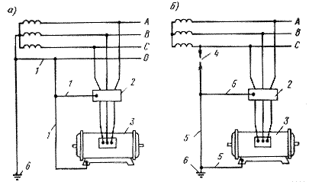 | - а - схема зануления в сети с глухозаземленной нейтралью;  - б - схема заземления в сети с изолированной нейтралью;  - 1 - зануляющий провод;  - 2 - пусковой аппарат;  - 3 - электродвигатель;  - 4 - пробивной предохранитель;  - 5 - заземляющий провод;  - 6 - заземляющее устройство
Рис. 5. Зануление и заземление электрооборудования

Для соединения открытых проводящих частей потребителя электроэнергии с глухозаземленной нейтральной точкой источника используется нулевой защитный проводник.
Нулевым защитным проводником (PE – проводник в системе TN – S) называется проводник, соединяющий зануляемые части (открытые проводящие части) с глухозаземленной нейтральной точкой источника питания трехфазного тока или с заземленным выводом источника питания однофазного тока, или с заземленной средней точкой источника питания в сетях постоянного тока.
Нулевой защитный проводник следует отличать от нулевого рабочего и PEN – проводников.
Нулевой рабочий проводник (N – проводник в системе TN – S) – это проводник в электроустановках напряжением до 1 кВ, предназначенный для питания электроприемников, соединенный с глухозаземленной нейтральной точкой генератора или трансформатора в сетях трехфазного тока, с глухозаземленным выводом источника однофазного тока, с глухозаземленной точкой источника в сетях постоянного тока.
Совмещенный (PEN - проводник в системе TN– C) нулевой защитный и нулевой рабочий проводник – проводник в электроустановках напряжением до 1 кВ, совмещающий функции нулевого защитного и нулевого рабочего проводника.
Зануление необходимо для обеспечения защиты от поражения электрическим током при косвенном прикосновении за счет снижения напряжения корпуса относительно земли и быстрого отключения электроустановки от сети.
Область применения зануления:
- электроустановки напряжением до 1 кВ в трехфазных сетях переменного тока с заземленной нейтралью (система TN – S; обычно это сети 220/127, 380/220, 660/380 В);
- электроустановки напряжением до 1 кВ в однофазных сетях переменного тока с заземленным выводом;
- электроустановки напряжением до 1 кВ в сетях постоянного тока с заземленной средней точкой источника.
Принцип действия зануления. При замыкании фазного провода на зануленный корпус электропотребителя (рис. 6) образуется цепь тока однофазного короткого замыкания (то есть замыкания между фазным и нулевым защитным проводниками). Ток однофазного короткого замыкания вызывает срабатывание максимальной токовой защиты, в результате чего происходит отключение поврежденной электроустановки от питающей сети. Кроме того, до срабатывания максимальной токовой защиты происходит снижение напряжения поврежденного корпуса относительно земли, что связано с защитным действием повторного заземления нулевого защитного проводника и перераспределением напряжений в сети при протекании тока короткого замыкания.
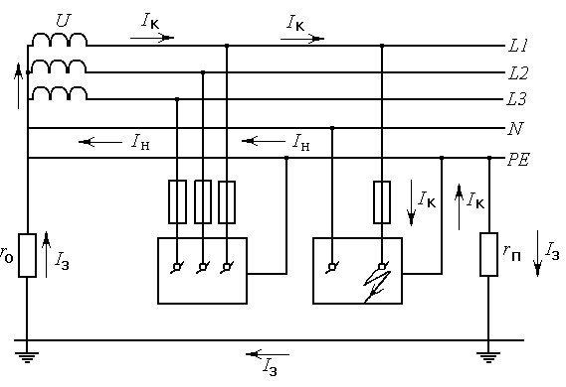
Рис. 6. Принципиальная схема зануления в системе TN - S
r₀ – сопротивление заземления нейтрали обмотки источника тока;
r_{П} – сопротивление повторного заземления нулевого защитного проводника;
I_{к} – ток КЗ;
I_{н} – часть тока КЗ, протекающего через нулевой защитный проводник;
I_{з} – часть тока КЗ, протекающего через землю – корпус электроустановки (электродвигатель, трансформатор и т. п.);

Следовательно, зануление обеспечивает защиту от поражения электрическим током при замыкании на корпус за счет ограничения времени прохождения тока через тело человека и за счет снижения напряжения прикосновения.
В качестве максимальной токовой защиты, обеспечивающей быстрое отключение электроустановки в аварийном режиме, могут использоваться следующие устройства: плавкие предохранители и автоматические выключатели, устанавливаемые для защиты от токов короткого замыкания, магнитные пускатели со встроенной тепловой защитой, контакторы в сочетании с тепловыми реле, осуществляющие защиту от перегрузки, автоматы с комбинированными расцепителями, осуществляющие защиту одновременно от токов короткого замыкания и перегрузки и др.
Назначение отдельных элементов схемы зануления
Из рис. 6 видно, что для схемы зануления необходимы нулевой защитный проводник, глухое заземление нейтрали источника тока и повторное заземление нулевого защитного проводника.
Рассмотрим назначение этих элементов применительно к наиболее распространенным электрическим сетям – трехфазным переменного тока.
Назначение нулевого защитного проводника в схеме зануления - обеспечить необходимое для отключения установки значение тока однофазного короткого замыкания путем создания для этого тока цепи с малым сопротивлением.
Назначением заземления нейтрали обмоток источника тока, питающего сеть до 1 кВ, является снижение напряжения зануленных открытых проводящих частей (а следовательно, нулевого защитного проводника) относительно земли до допустимого значения при замыкании фазного провода на землю.
Повторное заземление нулевого защитного проводника практически не влияет на время отключения электроустановки от сети. Однако при эксплуатации зануления могут возникнуть такие ситуации, когда повторное заземление нулевого защитного проводника необходимо, например, при обрыве нулевого защитного проводника. При применении системы TN рекомендуется выполнять повторное заземление PE – и PEN – проводников на вводе в электроустановки зданий, а также в других доступных местах. Для повторного заземления нулевых защитных проводников следует в первую очередь использовать естественные заземлители. В этом случае сопротивление растеканию тока заземлителя повторного заземления не нормируется. Внутри больших и многоэтажных зданий аналогичную функцию выполняет уравнивание потенциалов посредством присоединения нулевого защитного проводника к главной заземляющей шине.
Повторному заземлению подвергаются нулевые рабочие провода воздушных линий, которые одновременно используются как нулевые защитные проводники (PEN – проводники). При этом в соответствии с ПУЭ повторные заземления выполняются на концах линий или ответвлений длиной более 200 м. При этом в первую очередь следует использовать естественные заземлители, например, подземные части опор, а также заземляющие устройства, предназначенные для грозовых перенапряжений.
Надежность зануления определяется в основном надежностью нулевого защитного проводника. В связи с этим требуется тщательная прокладка нулевого защитного проводника, чтобы исключить возможность его обрыва. Кроме того, в нулевом защитном проводнике запрещается ставить выключатели, предохранители и другие приборы, способные нарушить его целостность.
При соединении нулевых защитных проводников между собой должен обеспечиваться надежный контакт. Присоединение нулевых защитных проводников к частям электроустановок, подлежащих занулению, осуществляется сваркой или болтовым соединением, причем значение сопротивления между зануляющим болтом и каждой доступной прикосновению металлической нетоковедущей частью электроустановки, которая может оказаться под напряжением, не должно превышать 0,1 Ом. Присоединение должно быть доступно для осмотра.
Нулевые защитные провода и открыто проложенные нулевые защитные проводники должны иметь отличительную окраску: по зеленому фону желтые полосы.
В процессе эксплуатации зануления сопротивление петли “фаза-нуль” может меняться, следовательно, необходимо периодически контролировать значение этого сопротивления. Измерения сопротивления петли “фаза-нуль” проводят как после окончания монтажных работ, то есть при приемо-сдаточных испытаниях, так и в процессе эксплуатации в сроки, установленные в нормативно технической документации, а также при проведении капитальных ремонтов и реконструкций сети.
Расчет зануления имеет целью определить условия, при которых оно надежно выполняет возложенные на него задачи - быстро отключает поврежденную установку от сети и в то же время обеспечивает безопасность прикосновения человека к зануленному корпусу в аварийный период. В соответствии с этим зануление рассчитывают на отключающую способность. При этом в соответствии с ПУЭ должно выполняться следующее требование:
в системе TN время автоматического отключения питания не должно превышать значений, указанных в табл. 4.

Таблица 4
Наибольшее допустимое время защитного автоматического
отключения питания
Номинальное фазное напряжение U, В | Время отключения, с
127 | 0,8
220 | 0,4
380 | 0,2
Более 380 | 0,1

Приведенные в табл. 4 значения времени отключения питания считаются достаточными для обеспечения электробезопасности, в том числе и в групповых цепях, питающих передвижные и переносные электроприемники и ручной электроинструмент класса I.
В цепях, питающих распределительные, групповые, этажные и другие щиты и щитки, время отключения не должно превышать 5 с.
Допускаются значения времени отключения более указанных в табл. 4, но не более 5с в цепях, питающих только стационарные электроприемники от распределительных щитков или щитов при выполнении одного из следующих условий:
1) полное сопротивление защитного проводника между главной заземляющей шиной и распределительным щитом или щитком не превышает значения, Ом
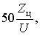 (6)
где Z_{ц} – полное сопротивление цепи “фаза – нуль”, Ом;
U – номинальное фазное напряжение сети, В;
50 – падение напряжения на участке защитного проводника между главной заземляющей шиной и распределительным щитом или щитком, В;
2) к шине PE распределительного щита или щитка присоединена дополнительная система уравнивания потенциалов, охватывающая те же сторонние проводящие части, что и основная система уравнивания потенциалов.
Расчет зануления на отключающую способность заключается в определении параметров нулевого защитного проводника (длина, сечение, материал) и максимальной токовой защиты, при которых ток однофазного короткого замыкания, возникающий при замыкании фазного провода на зануленный корпус, вызвал бы срабатывание максимальной токовой защиты за время, указанное в табл. 4.

2.3. СОДЕРЖАНИЕ РАБОТЫ

А). Оценить эффективность действия зануления в сети без повторного заземления РЕ-проводника.
Б). Оценить эффективность действия зануления в сети с повторным заземлением РЕ-проводника.
В). Оценить эффективность использования повторного заземления РЕ-проводника при его обрыве.

2.4. ПОРЯДОК ВЫПОЛНЕНИЯ РАБОТЫ

2.4.1. Определение времени срабатывания автоматов защиты и тока короткого замыкания при замыкании фазного провода на корпус при различном сопротивлении петли «фаза-нуль»
2.4.1.1. Заземлить нейтраль источника тока – перевести S1 в левое положение.
2.4.1.2.Подключить N и РЕ-проводники к источнику тока – переключатели S3, S4, S12 в верхнее положение.
2.4.1.3. Подключить корпуса 1 и 2 к РЕ-проводнику – переключатели S8 и S14 в правое положение.
2.4.1.4. Убедиться, что переключатели S9, S15, S17 находятся в левом положении. Включить стенд – S2 в положение I.
2.4.1.5. Подключить корпуса 1 и 2 к сети – положение автоматов S5 и S10 – I.
2.4.1.6. Переключателем S6 установить значения RPE = 0,1 Ом.
2.4.1.7. Произвести замыкание фазного провода 2 на корпус кнопкой S13.
2.4.1.8. Снять показания миллисекундомера и амперметра, при этом переключатель амперметра должен находиться в положении А1.
2.4.1.9. Установить значения RPE = 0,2; 0,5 Ом, соответственно произвести измерения времени и тока короткого замыкания. Показания занести в табл. 5.
2.4.1.10.Установить в соответствии с вариантом фиксированное значение сопротивления RPE .

№ варианта | сопротивление Ом
1 | 0,1
2 | 0,2
3 | 0,5
4 | 0,2
5 | 0,1

2.4.1.11. Произвести измерения времени срабатывания и тока короткого замыкания при значении RПЕР = 0; 0,1; 0,5 Ом. Показания занести в табл. 5. Сделать выводы.
2.4.1.12. Отключить стенд – переключатель S2 в положение – О.

2.4.2. Определение распределения потенциалов вдоль РЕ-проводника без повторного заземления и с его наличием
2.4.2.1. Установить значения RPE = 0,1 Ом; RПЕР = 0 Ом.
2.4.2.2. Включить стенд – S2 в положение I.
2.4.2.3. Подключить корпуса 1 и 2 к сети – автоматы S5 и S10 привести в положения – 1.
2.4.2.4. Произвести замыкание фазного провода на корпус 2 кнопкой S13.
2.4.2.5. Вольтметром с помощью гибких проводников измерить следующие напряжения (переключатель амперметра находится в положении «ОТКЛ»):
- напряжение нулевой точки относительно земли (X1 и Х2);
- напряжение корпусов относительно земли (Х4 и Х2, Х8 и Х2, Х11 и Х2).
Результаты занести в табл. 6.
2.4.2.6. Измерить ток короткого замыкания и время срабатывания – положение переключателя амперметра A1. Результаты занести в табл. 6.
2.4.2.7. Выключить стенд – переключатель S2 в положение О.
2.4.2.8. Подключить повторное заземление РЕ-проводника – переключатель S17 в правое положение.
2.4.2.9. Установить значение RП = 4 Ом.
2.4.2.10. Включить стенд – S2 в положение I.
2.4.2.11. Произвести замыкание фазного провода на корпус 2 кнопкой S13.
2.4.2.12. Вольтметром с помощью гибких проводников измерить следующие напряжения (переключатель амперметра находится в положении «ОТКЛ»):
- напряжение нулевой точки относительно земли (X1 и Х2);
- напряжения корпусов относительно земли (Х4 и Х2, Х8 и Х2, Х11 и Х2).
Результаты занести в табл. 6.
2.4.2.13. Измерить ток короткого замыкания и время срабатывания – положение переключателя амперметра A1.
Результаты занести в табл. 6.
2.4.2.14. Измерить ток замыкания на землю – переключатель амперметра в положение А3.
Результаты занести в табл. 6.
2.4.2.15. Выключить стенд – переключатель S2 в положение О.
2.4.2.16. Установить значение RП = 10; 100 Ом и произвести измерения согласно пунктам 2.4.2.10 – 2.4.2.14.
Результаты занести в табл. 6. Сделать выводы.
2.4.2.17. Выключить стенд – переключатель S2 установить в положение О.

2.4.3.Оценка эффективности повторного заземления при обрыве РЕ-проводника
2.4.3.1. Отключить повторное замыкание RП от РЕ-проводника – переключатель S17 в левое положение.
2.4.3.2. Произвести обрыв РЕ-проводника между 1 и 2 корпусами, для чего перевести переключение S12 в нижнее положение.
2.4.3.3. Включить стенд – S2 в положение I.
2.4.3.4. Включить автоматы защиты – S5 и S10 в положение I.
2.4.3.5. Произвести замыкание фазного провода В на корпус 2 кнопкой S13.
2.4.3.6. Вольтметром с помощью гибких проводников измерить следующие напряжения (переключатель амперметра находится в положении «ОТКЛ»):
- напряжение нулевой точки относительно земли (X1 и Х2);
- напряжение корпусов относительно земли (Х4 и Х2, Х8 и Х2, Х11 и Х2).
Результаты занести в табл. 7.
2.4.3.7. Измерить ток замыкания на землю – переключатель амперметра в положение А3.
2.4.3.8. Выключить стенд – переключатель S2 в положение О.
2.4.3.9. Подключить повторное заземление к РЕ-проводнику – переключатель S17 в правое положение.
2.4.3.10. Установить значение RП = 4; 10; 100 Ом.
2.4.3.11. Включить стенд – S2 в положение I.
2.4.3.12. Произвести замыкание фазного провода В на корпус 2 кнопкой S13.
2.4.3.13. Вольтметром с помощью гибких проводников измерить следующие напряжения (переключатель амперметра находится в положении «ОТКЛ»):
- напряжение нулевой точки относительно земли (X1 и Х2);
- напряжение корпусов относительно земли (Х4 и Х2, Х8 и Х2, Х11 и Х2).
Результаты занести в табл. 7.
2.4.3.14. Измерить ток замыкания на землю – переключатель амперметра в положение А3.
2.4.3.15. Выключить стенд – переключатель S2 в положение О. Сделать выводы.
2.4.3.16. Переключатели привести в исходное положение.
2.5. ФОРМА ОТЧЕТА

Цель работы:__________________________________________________

1. Определение времени срабатывания автоматов защиты и тока короткого замыкания при замыкании фазного провода на корпус.
Таблица 5
 | Т, мс | Iк.з. А
RPE = 0,1 Ом
RPE = 0,2 Ом
RPE = 0,5 Ом
RПЕР = 0 Ом
RПЕР = 0,1 Ом
RПЕР = 0,5 Ом

2. Определение распределения потенциалов вдоль РЕ-проводника без повторного заземления и с его наличием.
Таблица 6
№ гнезд |  | Х1  (U нулев. точки) |  |  | Х4  (U корп 1) |  |  |  | Х8  (U корп 2) |  |  |  | Х11  (U корп 3)
Х2
(U отн земли)
Iк.з. = А |  |  |  |  |  |  | Т = мс
№ гнезд  RП = 4 Ом | Х1  (U нулев. точки) |  |  | Х4  (U корп 1) |  |  |  | Х8  (U корп 2) |  |  |  |  | Х11  (U корп 3)
Х2
(U отн земли)
Iк.з. = А |  |  | Iна землю = А |  |  |  |  |  |  | Т = мс
№ гнезд  RП = 10 Ом | Х1  (U нулев. точки) |  |  | Х4  (U корп 1) |  |  |  | Х8  (U корп 2) |  |  |  |  | Х11  (U корп 3)
Х2
(U отн земли)
Iк.з. = А |  |  | Iна землю = А |  |  |  |  |  |  |  | Т = мс
№ гнезд  RП = 100 Ом | Х1  (U нулев. точки) |  |  |  |  | Х4  (U корп 1) |  | Х8  (U корп 2) |  |  |  |  | Х11  (U корп 3)
Х2
(U отн земли)
Iк.з. = А |  |  | Iна землю = А |  |  |  |  |  |  |  |  | Т = мс
3. Оценка эффективности повторного заземления при обрыве РЕ-проводника.

Таблица 7
№  гнезд | Х1  (U нулев. точки) | Х4  (U корп 1) |  | Х8  (U корп 2) | Х11  (U корп 3)
Х2
(U отн земли)
Х2
RП =4 Ом
(U отн земли)
Х2
RП =10 Ом
(U отн земли)
Х2
RП =100 Ом
(U отн земли)
№ п\п |  |  | Iна землю, А
1
2
3
4

2.6. КОНТРОЛЬНЫЕ ВОПРОСЫ

- Что такое однофазное короткое замыкание?
- Что такое защитное зануление?
- Принцип действия защитного зануления.
- Что такое нулевой защитный проводник?
- Что такое нулевой рабочий и совмещенный проводники?
- Область применения зануления.
- Каково назначение элементов системы зануления?
- Какова цель расчета зануления?

ЛИТЕРАТУРА

- ГОСТ ССБТ 12.1.019-96(2001). Электробезопасность. Общие требования и номенклатура видов защиты.
- ГОСТ ССБТ 12.1.030-81. ССБТ. Электробезопасность. Защитное заземление. Зануление.
- Безопасность жизнедеятельности / С.В.Белов, А.В.Ильницкая, А.Ф. Козьяков и др. / Под ред. С.В. Белова. - 7-е изд. - М.: Высшая школа, 2007.
- Долин П.А. Основы техники безопасности в электроустановках. - М.: Энергоатомиздат, 1984.

